# 03游戏脚本-精讲

## C#运行时——P18

Unity 2024将使用.Net Core代替Mono，利用IL2CPP实现跨平台。

## Transform.SetPositionAndRotation——P30

代码案例：ScriptP30

## MonoBehaviour的初始化和销毁——P37

代码案例：TestNewBehaviourScript、NewBehaviourScript

## MonoBehaviour.Reset方法——P39

/// 仅在编辑器下，当脚本被添加到GameObject上时，会触发【Reset】；或者在 Inspector面板上点击Reset按钮时，也会触发【Reset】

/// 运行状态下，不会触发【Reset】

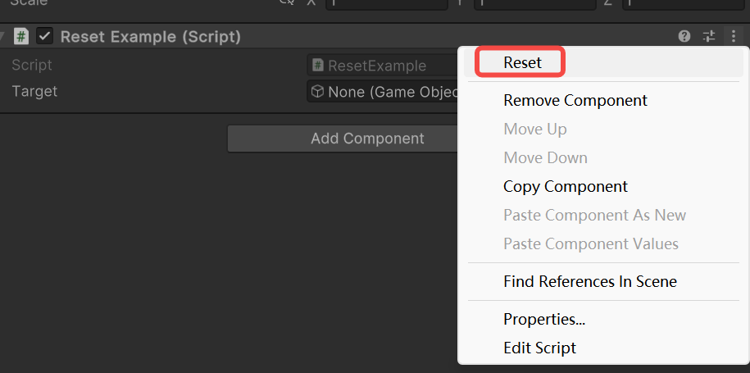

## Max Allowed Timestep 参数 —— P42

Max Allowed Timestep参数对FixedUpdate调用的影响在于限制了每一帧中FixedUpdate方法的调用次数。

在假定游戏的最高帧率限制为60的情况下，为了保证FixedUpdate不会在一帧内执行多次，可以根据最高帧率来计算Max Allowed Timestep参数的合适数值。

最高帧率为60意味着每一帧的最大时间步长为1/60秒，即约0.0167秒。为了确保FixedUpdate不会在一帧内执行多次，可以将Max Allowed Timestep参数设置为稍小于这个数值，例如0.016秒。

因此，可以将Max Allowed Timestep参数设置为0.016秒，以确保在60帧的情况下，FixedUpdate不会在一帧内执行多次，从而保证物理模拟和更新的稳定性和一致性。

# 勘误和建议

P30 倒数第三段，关于SetPositionAndRotation极大提高性能，仅在第一次执行有较大性能提升，第二次并没有明显差异（引擎内部优化）。

P30 最后一段 Quad(四方体) 应翻译为 Quad(四边形) ，和官方保持一致。

P31 第一段，同上

P34 第一段，第二行：这些节点只有渲染才需要逻辑——此句描述的不清晰，难以理解。

P35 图3-33 右侧的“Render” 应该是 ”Renderer” ，这里更推荐写“Mesh Renderer”。

P37 第二段的列表的第二项 “在脚本被启动时调用”=>“在脚本被启用时调用”

第二段的列表的第四项 “在脚本被关闭时调用”=>“在脚本被禁用时调用”

倒数第一行 “每次启动或关闭...”=>“每次启用或禁用...”

倒数第一行代码的注释 “触发OnDestroy”=>”触发OnDisable”